Исполнение бюджета Климовичского района за январь-июль 2019 года
За январь-июль 2019 года в доход консолидированного бюджета района поступило 24 404,6 тыс. рублей, или 57,7% от уточненного годового плана.
Наибольшую долю собственных доходов консолидированного бюджета района сформировали налоговые поступления, которые составили 7 889,2 тыс. рублей или 88,3% от собственных доходов. Уровень дотационности бюджета района составил 60,6 %.
Наименование | Поступило за январь-июль, тыс. рублей | Уд.вес в общем объеме, % | Исполнение от уточненного годового плана, %
Налоговые доходы | 7 889,2 | 32,3 | 59,2
из них:
подоходный налог с физических лиц | 3 578,8 | 14,7 | 57,7
налог на добавленную стоимость | 1 909,2 | 7,8 | 60,2
налоги на собственность | 1 098,1 | 4,5 | 48,0
Неналоговые доходы | 1 046,2 | 4,3 | 59,2
Итого собственные доходы | 8 935,4 | 36,6 | 59,2
Безвозмездные поступления, из них: | 15 469,2 | 63,4 | 56,8
Дотации | 14 860,5 | 60,9 | 59,7
Всего: | 24 404,6 | 100,0 | 57,7

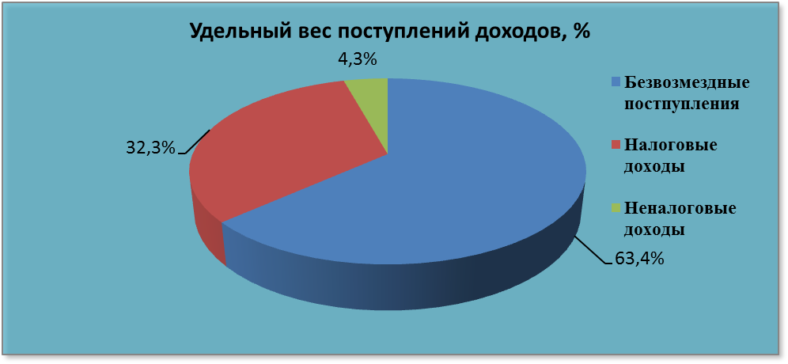

Расходы консолидированного бюджета района профинансированы на 24 503,9 тыс. рублей, или 57,9% от уточненного годового плана.
Наименование | Профинансировано за январь-июль, тыс. рублей | Уд.вес в общем объеме, %
Всего расходы: | 24 503,9 | 100,0
1.Отрасли социальной сферы | 17 313,1 | 70,6
1.1 Здравоохранение | 5 378,8 | 22,0
1.2 Физическая культура, спорт, культура и средства массовой информации | 1 570,7 | 6,4
1.3Образование | 9 004,0 | 36,7
1.4 Социальная политика | 1 359,6 | 5,5
2.Жилищно-коммунальные услуги и жилищное строительство | 3 821,7 | 15,6
3.Национальная экономика | 1 704,0 | 7,0
4.Прочие отрасли | 1 665,1 | 6,8

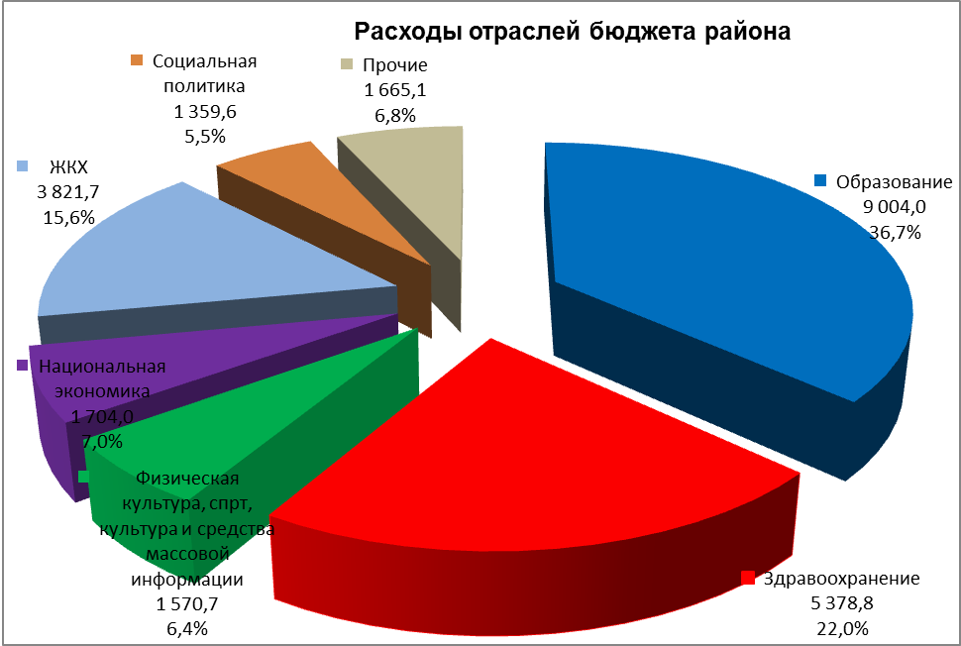

На первоочередные расходы бюджета направлено 20 673,1 тыс. рублей, что
составило 84,4% от объема всех расходов.

Наименование | Направлено за январь-июль, тыс. рублей | Уд.вес в общем объеме, %
Всего расходы: | 24 503,9 | 100,0
первоочередные расходы | 20 673,1 | 84,4
из них на:
заработную плату со взносами (отчислениями) на социальное страхование | 13 479,1 | 55,1
лекарственные средства и изделия медицинского назначения | 475,1 | 1,9
продукты питания | 562,3 | 2,3
оплату коммунальных услуг | 2 460,9 | 10,0
субсидирование жилищно-коммунальных услуг и жилищное строительство | 2 333,1 | 9,5
субсидирование услуг транспорта | 216,3 | 0,9
субсидирование топлива и топливных брикетов | 112,0 | 0,5
текущие и капитальные трансферты населению | 1 034,3 | 4,2
прочие расходы | 3 830,8 | 15,6

Государственные программы за январь-июль 2019 года профинансированы в сумме 21 141,3 тыс. рублей или 57,4% к уточненному годовому плану.
Наибольший удельный вес в расходах бюджета района занимают следующие программы:
Государственная программа «Образование и молодежная политика» на 2016 - 2020 годы – 38,0% или 9 304,7 тыс. рублей;
Государственная программа «Здоровье народа и демографическая безопасность Республики Беларусь» на 2016-2020 годы – 21,9% или 5 360,4 тыс. рублей;
Государственная программа «Комфортное жилье и благоприятная среда» на 2016 - 2020 годы – 14,1% или 3 463,3 тыс. рублей.
Консолидированный бюджет района исполнен с дефицитом в сумме 99,3 тыс. рублей.

Финансовый отдел
Климовичского райисполкома

